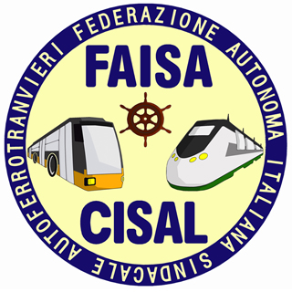

COMUNICATO

Le Organizzazioni Sindacali ringraziano tutti i lavoratori per il
comportamento civile e solidale tenuto durante l’astensione spontanea dal lavoro, malgrado la gravità delle misure prese unilateralmente dall’azienda, e ringraziano sentitamente tutti gli utenti che hanno espresso la propria solidarietà avendo compreso la difficoltà di sopravivenza in cui verte il trasporto pubblico locale.
Grazie ancora per il grande senso di civiltà dimostrato.

Carasco : 11-01-2013 le Segreterie Aziendali

